
“Steun het goede doel ….. doneer een stoel”.
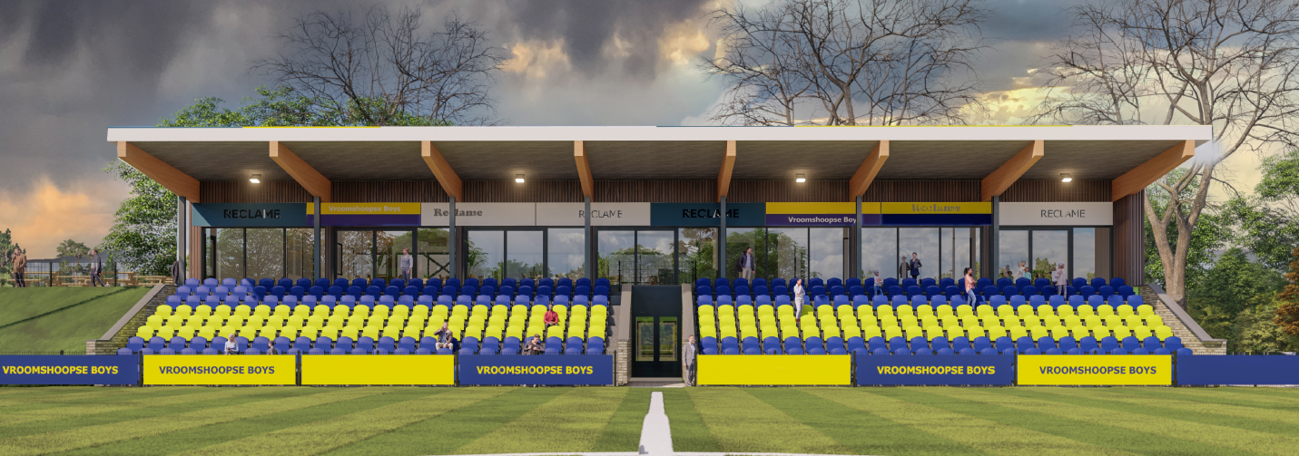

Deze actie is bedoeld om met de verkoop van tribunestoelen aan onze leden, sponsoren en overige begunstigers extra financiële middelen te genereren voor de nieuwbouw van onze accommodatie. De stoelen worden voor een periode van 3 jaar voorzien van naam.
Wat kost een stoel?
De verkoopprijs is € 75,00 per gedoneerde stoel. Uiteraard is het doneren van meerdere stoelen per persoon mogelijk.
Mocht het bovenstaande je belangstelling hebben gewekt en wil je over gaan tot het doneren van één of meerdere stoelen vul dan onderstaande gegevens in.

Naam :…………………………………………………………………………………………
Firmanaam (evt.) :…………………………………………………………………………………………
E-mail :…………………………………………………………………………………………
Telefoonnummer :…………………………………………………………………………………………
Aantal stoelen :…………………………………………………………………………………………
Stoelnummer(s) :…………………………………………………………………………………………

Datum: Handtekening:

